Resumen de Pasos del Proyecto: Base de Datos y Backend

Creación de la Base de Datos en Oracle Cloud
Objetivo: Configurar una base de datos Oracle gratuita en la nube, conectarse a ella y crear la primera tabla del proyecto.
1. Creación de la Cuenta:
- Se creó una cuenta en Oracle Cloud Free Tier, que proporciona acceso a servicios "Siempre Gratis" para desarrollo y pruebas.
2. Creación de la Instancia de Autonomous Database:
- Dentro del panel de Oracle Cloud, se navegó a Oracle Database > Autonomous Database.
- Se creó una nueva Autonomous Database asegurándose de activar la opción "Always Free".
- Se configuró un nombre para la base de datos (ej. ProyectoAsistenciaDB) y se estableció la contraseña para el usuario administrador admin.
3. Conexión a la Base de Datos con SQL Developer:
- Se descargó el Connection Wallet (archivo ZIP) desde la opción "Database connection" de la instancia de base de datos.
- En el cliente de escritorio SQL Developer, se creó una nueva conexión de tipo "Cloud Wallet".
- Se cargó el archivo ZIP del wallet y se introdujeron las credenciales del usuario admin para establecer una conexión directa y segura desde el equipo local a la base de datos en la nube.
4. Creación de la Tabla estudiantes:
- A través de la conexión en SQL Developer, se ejecutó el siguiente comando SQL para crear la tabla principal del proyecto:
- CREATE TABLE estudiantes (
- id_estudiante NUMBER GENERATED BY DEFAULT AS IDENTITY,
- nombre VARCHAR2(100) NOT NULL,
- apellido VARCHAR2(100) NOT NULL,
- correo_electronico VARCHAR2(150) UNIQUE NOT NULL,
- codigo_qr_unico VARCHAR2(255) UNIQUE,
- fecha_registro DATE DEFAULT SYSDATE,
- PRIMARY KEY(id_estudiante)
- );

5. Inserción y Verificación de Datos:
- Se ejecutó un comando INSERT para añadir un registro de prueba a la tabla.
- Se utilizó el comando COMMIT; para guardar permanentemente los cambios en la base de datos.
- Se verificó la existencia del registro mediante una consulta SELECT * FROM estudiantes;, tanto desde SQL Developer como desde la consola web de Oracle (Database Actions), confirmando la persistencia de los datos.

Configuración del Proyecto Backend con Node.js
Objetivo: Inicializar un proyecto de Node.js, instalar las dependencias necesarias y crear un servidor web básico para la futura API.
1. Creación de la Estructura de Carpetas:
- Se definió una estructura de monorepo para el proyecto.
- Se creó una carpeta principal (sistema-asistencia) y dentro de ella, una carpeta backend para alojar la API.
2. Inicialización del Proyecto Node.js:
- Desde la terminal, dentro de la carpeta backend, se ejecutó el comando npm init.
- Se respondieron las preguntas del asistente interactivo para generar el archivo package.json, que define las propiedades y dependencias del proyecto. Se especificó src/index.js como el punto de entrada.
3. Instalación de Dependencias:
- Se instalaron los siguientes paquetes de npm:
  - express: Framework para construir el servidor y las rutas de la API.
  - oracledb: Conector oficial de Oracle para Node.js.
  - dotenv: Utilidad para manejar variables de entorno y credenciales de forma segura.
  - nodemon: Herramienta de desarrollo (devDependency) que reinicia el servidor automáticamente al detectar cambios en el código.
4. Creación del Servidor Básico:
- Se creó la carpeta src dentro de backend.
- Se creó el archivo src/index.js con el siguiente código para levantar un servidor web simple con Express:
- const express = require('express');
- const app = express();
- const PORT = process.env.PORT || 3000;

- app.get('/', (req, res) => {
- res.send('¡La API está funcionando correctamente!');
- });

- app.listen(PORT, () => {
- console.log(`Servidor escuchando en el puerto ${PORT}`);
- });

5. Configuración de Scripts en package.json:
- Se modificó la sección "scripts" del archivo package.json para facilitar la ejecución del servidor:
- "scripts": {
- "start": "node src/index.js",
- "dev": "nodemon src/index.js"
- },
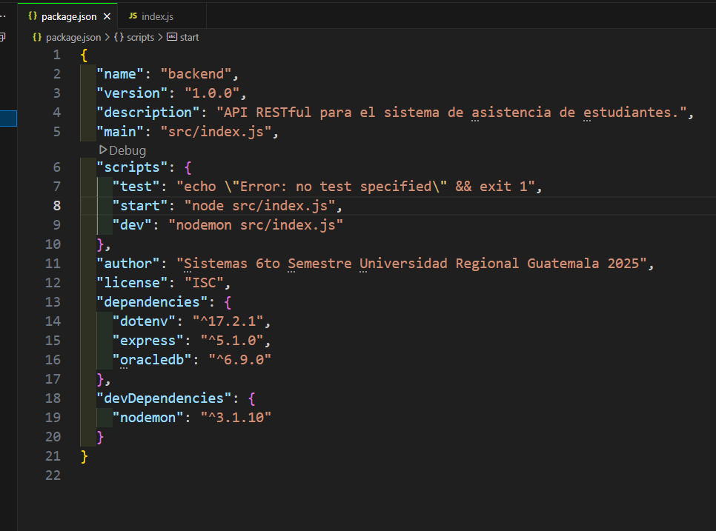

6. Prueba del Servidor Local:
- Se ejecutó el comando npm run dev en la terminal.
- Se accedió a http://localhost:3000 en un navegador web, donde se mostró el mensaje "¡La API está funcionando correctamente!", confirmando que el servidor se configuró y ejecutó con éxito.

